Клиентское ПО ЭСЧФ НДС. Руководство пользователя

(редакция от 16.12.2016)

2016

Оглавление

Аннотация 3

Подготовка рабочего места 4

**Комплект абонента и действующий сертификат** 4

**Доверие Корневому УЦ МНС** 4

**Программное обеспечение для пакетной обработки счёт-фактур** 5

Работа через интерфейс ActiveX 6

**Установка ActiveX компонента EInvVatService_setup.exe** 6

**Предварительная настройка переменных окружения в файле env.bat** 6

**Параметры подключения** 6

**Входные и выходные каталоги по умолчанию** 6

**Каталоги с дополнительной информацией** 6

**Параметры авторизации** 6

**Параметры подключения через прокси** 7

**Параметр таймаута сетевого чтения** 8

**Процедура подписания счет-фактуры с помощью Active X** 9

**Запуск командной строки и смена текущего каталога** 9

**Для отправителя ЭСЧФ** 10

**Вызов signAndUploadDir.bat** 10

**Вызов updateStatusOutDir.bat** 10

**Для получателя ЭСЧФ** 10

**Вызов receive2Dir.bat** 10

**Вызов signAndUploadRecvDir.bat** 10

**Вызов updateStatusRecvDir.bat** 10

**Описание механизма получения ЭСЧФ посредством вызова receive2Dir.bat** 10

**Сообщения об ошибках ActiveX** 12

Работа через интерфейс Java 13

**Среда исполнения программ Java** 13

**Предварительная настройка переменных окружения в файле env.bat** 13

**Настройка среды исполнения Java** 13

**Настройка AvJCEProv** 14

**Параметры подключения** 14

**Параметры подключения через прокси** 14

**Входные и выходные каталоги по умолчанию** 14

**Параметр таймаута сетевого чтения** 14

**Процедура подписания счет-фактуры в среде Java** 16

**Запуск командной строки и смена текущего каталога** 16

**Для отправителя ЭСЧФ** 17

**Вызов signAndUploadDir.bat** 17

**Вызов updateStatusOutDir.bat** 17

**Для получателя ЭСЧФ** 17

**Вызов receive2Dir.bat** 17

**Вызов signAndUploadRecvDir.bat** 17

**Вызов updateStatusRecvDir.bat** 17

**Описание механизма получения ЭСЧФ посредством вызова receive2Dir.bat** 17

**Сообщения об ошибках Java** 19

Приложение 1 Статусы ЭСЧФ НДС 20

# **Аннотация**

Программное обеспечение предназначено для автоматизированной пакетной обработки файлов электронных счёт-фактур по НДС и их передачи на портал электронных счёт-фактур.

Данный комплект программного обеспечения позволяет соединиться с сервисом по защищенному TLS-соединению с авторизацией пользователя по сертификату, подписать все счёт-фактуры в указанном каталоге и загрузить подписанные файлы на веб-сервис. По результату обработки счёт-фактур получить ответ в виде подписанных квитанций. Проверить сертификат сервиса, проверить подписи под квитанциями и сохранить их на жёсткий диск компьютера.

Комплект ПО включает два программных интерфейса:

* компонент ActiveX **EInvVatService**, для использования в программах ОС Windows.
* библиотека **avedocclient.jar**, для использования в среде исполнения программ Java.

ВНИМАНИЕ! Программное обеспечение, использование которого описано в данной инструкции, находится в стадии активной разработки. Рекомендуем во время использования не реже одного раза в две недели обновлять комплект программ и документацию к ним.

ВНИМАНИЕ! Если на одном компьютере планируется работа от имени нескольких плательщиков налогов с разными УНП, то нужно создать несколько папок: **eInvVat** и запускать файлы пакетной обработки для разных организаций из разных каталогов. Это поможет не путать содержимое входящих и исходящих ЭСЧФ и поможет избежать ошибок.

# **Подготовка рабочего места**

Для того, чтобы получить возможность автоматизировать подписание электронных счетов-фактур потребуется:

## **Комплект абонента и действующий сертификат**

Пользователь должен являться абонентом хотя бы одной из инфраструктур открытого ключа:

* РУП «Информационно-издательского центра по налогам и сборам»

и (или)

* РУП «Национального центр электронных услуг» (ГосСУОК)

На рабочем месте должен быть корректно установлен соответствующий комплект абонента AvPKISetup, поставляемый Удостоверяющим центром на диске. Сертификат должен быть действующим, списки отозванных сертификатов — актуальными.

Т.к. ПО находится в стадии активной разработки, мы рекомендуем обновлять комплект абонента по ссылкам, размещённым на сайте **avest.by**:

* Для РУП ИИЦ: <http://www.avest.by/crypto/download/AvPKISetup_IIC_(AvToken_AvPass).zip>
* Для РУП НЦЭУ: <http://www.avest.by/crypto/download/AvPKISetup_NCES_(AvToken_AvPass).zip>

Руководство по установке комплекта абонента AvPKISetup находится в архиве в папке ..\doc. Рекомендуем ознакомится с ним перед установкой.

ВНИМАНИЕ! Для корректной работы xml-документов в ОС **Windows Server 2003** потребуется установка Службы Microsoft Core XML Services (MSXML) 6.0 с пакетом обновления 1 (SP1), доступная по ссылке на сайте Microsoft:

https://www.microsoft.com/ru-RU/download/details.aspx?id=6276

## **Доверие Корневому УЦ МНС**

Так как издателем сертификата сервера **vat.gov.by** является Министерство по налогам и сборам РБ, то корневой сертификату этого удостоверяющего центра должен быть обязательно помещён в справочник доверенных УЦ ОС Windows.

Установка доверия происходит автоматически, после установки одного из комплектов AvPKISetup, размещённых на сайте avest.by. Если по какой-то причине, установка доверия не состоялась, следует проделать следующие действия:

* Запустить персональный менеджер сертификатов Авест с авторизацией по действующему сертификату.
* Перейти в справочник «Сертификаты», найти среди сертификатов «Корневой удостоверяющий центр» с серийным номером «40E2 BD6E 9314 788D 0000 0001», при просмотре карточки открытого ключа которого можно увидеть, что он выпущен организацией «Министерство по налогам и сборам РБ».
* Установить ему доверие, как показано на рисунке:

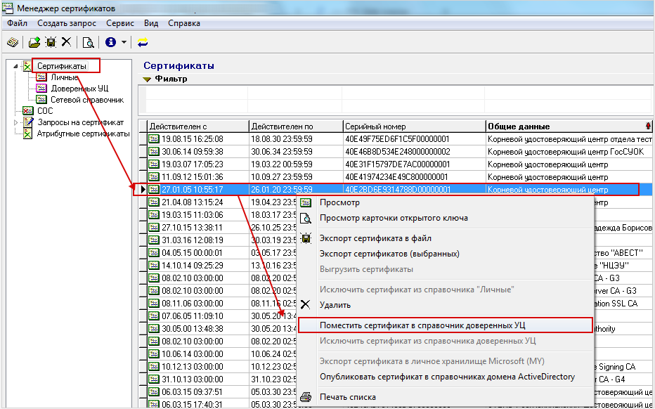

## **Программное обеспечение для пакетной обработки счёт-фактур**

Скачайте архив с ПО для пакетной обработки электронных счёт-фактур. Это архив вида **eInvVat.zip**. Его нужно распаковать в любую удобную вам папку на компьютере. Например в:

c:\Avest\eInvVat

Внутри папки находятся подкаталоги и файлы пакетной обработки. В зависимости от выбранного интерфейса, потребуется провести дополнительную настройку среды.

ВНИМАНИЕ! Если на одном компьютере **несколько организаций** с разными УНП, то нужно создать несколько каталогов и распаковать в каждый из них содержимое архива **eInvVat.zip.**

Например:

c:\Avest\eInvVat_100064110

c:\Avest\eInvVat_100062516

c:\Avest\eInvVat_100061548

Внутри каталогов будут находиться подкаталоги и файлы пакетной обработки для каждой организации отдельно, это поможет избежать путаницы и ошибок. В зависимости от выбранного интерфейса, потребуется провести дополнительную настройку среды во всех каталогах.

# **Работа через интерфейс ActiveX**

## **Установка ActiveX компонента EInvVatService_setup.exe**

Компонент **EInvVatService_setup.exe** находится в ранее распакованном архиве с ПО для пакетной обработки электронных счёт-фактур:

c:\Avest\eInvVat\install

Запустите установку этого файла. Убедитесь, что ваш антивирус не блокирует установку компонента.

ВНИМАНИЕ:

Если вы получили обновление архива eInvVat, обязательно обновите компонент **EInvVatService_setup.exe**, поставляемый с архивом.

## **Предварительная настройка переменных окружения в файле env.bat**

Для работы с компонентом ActiveX потребуется настроить переменные среды. Они находятся в файле **env.bat** по пути:

c:\Avest\eInvVat\simpleapp\vbs

Файл **env.bat** нужно открыть для редактирования в каком-нибудь текстовом редакторе, например, в notepad.exe.

### **Параметры подключения**

Содержит URL, по которому будет происходить отправка подписанных файлов счёт-фактур (по умолчанию используется <https://ws.vat.gov.by:443/InvoicesWS/services/InvoicesPort>).

### **Входные и выходные каталоги по умолчанию**

in - каталог исходных счетов-фактур

out - каталог подписанных и отправленных счетов-фактур

recv - каталог поступивших счетов-фактур

### **Каталоги с дополнительной информацией**

src - программы на Visual Basic Script

xsd - XSD схемы для проверки структуры счета-фактуры

### **Параметры авторизации**

Настройка этих параметров позволяет:

Осуществить выбор сертификата по УНП. Для настройки уберите rem и впишите требуемый УНП, например:

set UNP=199999999

Либо можно выбрать сертификата по идентификатору открытого ключа (значение их поля «Идентификатор ключа субъекта» в сертификате):

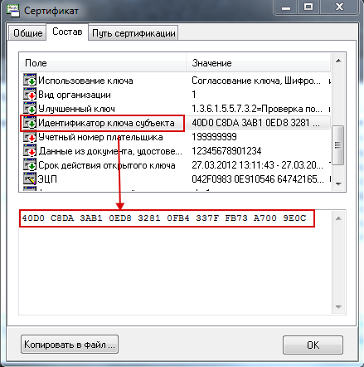

Для настройки уберите rem и впишите требуемый идентификатор открытого ключа (без пробелов), например:

set PUBLIC_KEY_ID=40D0C8DA3AB10ED832810FB4337FFB73A7009E0C

Также можно указать пароль к личному ключу.

Внимание! пароль будет прописан в явном виде:

set PASSWORD=

### **Параметры подключения через прокси**

В файле **env.bat** можно задать параметры подключения к proxy. По умолчанию все параметры закомментированы.

Если требуется соединяться по proxy без авторизации, то следует раскомментировать только строки PROXY_TYPE, PROXY_URL и PROXY_PORT и заполнить их сведениями о proxy-соединении, например:

set PROXY_TYPE=1

set PROXY_URL=10.0.1.50

set PROXY_PORT=3128

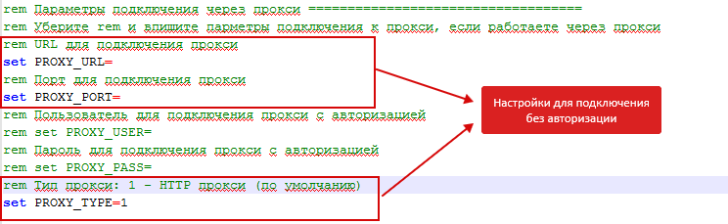

А если требуется соединиться по proxy с авторизацией, то все строки нужно раскомментировать и заполнить сведениями, например:

set PROXY_TYPE=1

set PROXY_URL=10.0.1.50

set PROXY_PORT=3128

set PROXY_USER=user1

set PROXY_PASS=password

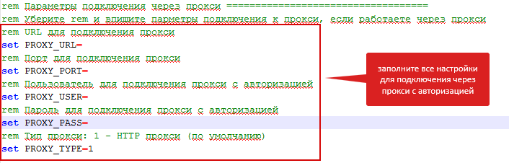

### **Параметр таймаута сетевого чтения**

Существует промежуток времени, в который программа ожидает ответ от сервера. По-умолчанию, этот период равен 300 секундам. Но этот параметр можно увеличить или уменьшить путем редактирования соответствующих строк:

rem Таймаут сетевого чтения (секунд)

set READ_TIMEOUT=300

**В моменты большой загруженности сервера** рекомендуем с помощью этой настройки увеличивать время сетевого чтения, чтобы сервер успевал прислать ответ.

ВНИМАНИЕ! Допускается использование 64-разрядной версии программного обеспечения, но исключительно в тестовом режиме.

Для использования 64-разрядной версии необходимо в файле env.bat прописать

if exist C:\Windows\system32\cscript.exe (

SET VBRUN=C:\Windows\system32\cscript.exe /nologo

) else (

SET VBRUN=cscript.exe /nologo

)

вместо

if exist C:\Windows\SysWOW64\cscript.exe (

SET VBRUN=C:\Windows\SysWOW64\cscript.exe /nologo

) else (

SET VBRUN=cscript.exe /nologo

)

Если вносились какие-то изменения, обязательно сохраните их перед тем, как закрыть файл. Можно переходить к разделу «**Процедура подписания счет-фактуры с помощью Active X**»

## **Процедура подписания счет-фактуры с помощью Active X**

Для того, чтобы подписать счёт-фактуру электронно-цифровой подписью, потребуется помесить в каталог **\in** файл счёт-фактуры в формате (с расширением) *.xml.

Подписание файла счёт-фактуры производится с помощью одного из файлов пакетной обработки в командной строке.

Для отправителя ЭСЧФ:

**signAndUploadDir.bat —** подписание и отправка на портал счетов-фактур из каталога in, подписанные счета-фактуры помещаются в папку out. Может вызываться с параметром -d для удаления входных файлов после обработки.

* **updateStatusOutDir.bat —** проверка статусов счетов-фактур в папке out.

Для получателя ЭСЧФ:

* **receive2Dir.bat -** получение поступивших счетов-фактур в папку recv.
* **signAndUploadRecvDir.bat —** добавление второй подписи и отправка на сервис счетов-фактур из папки recv.
* **updateStatusRecvDir.bat —** проверка статусов счетов-фактур в папке recv.

### **Запуск командной строки и смена текущего каталога**

Для того, чтобы запустить такой файл, нужно открыть: «Пуск» — «Выполнить» или нажать сочетание клавиш Win+R, написать слово «cmd» и нажать «ОК»:

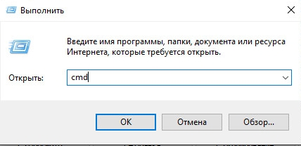

Откроется командная строка. Далее нужно будет сменить текущий каталог на тот, в который вы ранее распаковали архив **eInvVat.zip** (путь к каталогу, который содержит пробелы следует обрамить двойными кавычками). Команда для доступа к файлу пакетной обработки будет выглядеть так:

cd c:\Avest\eInvVat\simpleapp\vbs

После того, как в качестве текущего выбран каталог, в котором находятся файлы пакетной обработки, можно вызывать их для подписи и отправки подготовленных файлов счёт-фактур в виде **\*.xml**.

Предварительно нужно разместить в каталоге **\in** исходных счёт-фактур файлы, которые будут подписываться и отправляться на веб-сервис. Каталоги **\out** и **\recv** заполнятся сами, после соответствующих вызовов.

Запуск любого файла пакетной обработки сопровождается обязательной авторизацией, т.е. выбором сертификата от имени которого будет происходить работа соответствующего пакетного файла и ввод пароля к контейнеру с личным ключом:

* **Для ActiveX выбор сертификата будет происходить через GUI:**

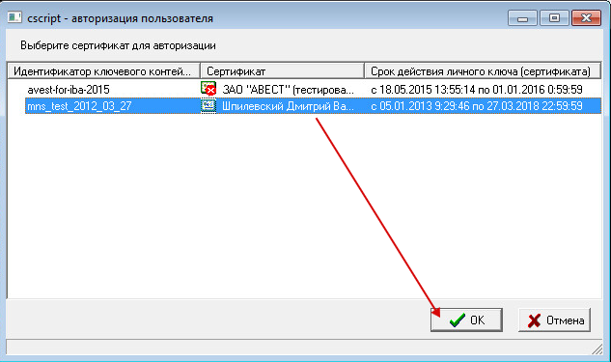

## **Для отправителя ЭСЧФ**

### **Вызов signAndUploadDir.bat**

Подписание и отправка на портал счетов-фактур из каталога in, подписанные счета-фактуры помещаются в папку out.

Этот файл пакетной обработки может вызываться с параметром -d для удаления входных файлов после обработки.

### **Вызов updateStatusOutDir.bat**

Проверка статусов счетов-фактур в папке out. Описание статусов ЭСЧФ см. в Приложении 1.

## **Для получателя ЭСЧФ**

### **Вызов receive2Dir.bat**

Получение поступивших счетов-фактур в папку recv.

### **Вызов signAndUploadRecvDir.bat**

Добавление второй подписи и отправка на сервис счетов-фактур из папки recv.

### **Вызов updateStatusRecvDir.bat**

Проверка статусов счетов-фактур в папке recv. Проверка статусов счетов-фактур в папке out. Описание статусов ЭСЧФ см. в Приложении 1.

## **Описание механизма получения ЭСЧФ посредством вызова receive2Dir.bat**

При получении ЭСЧФ посредством батника receive2Dir.bat выводится количество файлов доступных для скачивания:

На сервере доступно 14 документов для скачивания.

При появлении ошибок скачивания, в конце работы будет отчет, сколько файлов не скачалось:

При скачивании ЭСЧФ возникли ошибки, количество нескачанных документов: 75

Перезапустите программу для скачивания оставшихся документов.

Если при загрузке ЭСЧФ в папке recv уже существует файл счет-фактуры с таким номером, то будет выводиться соответствующее сообщение:

Файл счета-фактуры № 199999999-2016-0000321895 уже существует

При первоначальной загрузке ЭСЧФ с сервера в папку recv поступят ЭСЧФ, отправленные для данного пользователя за год (за период в течении 365 дней), также в папке recv сформируется файл last.update.time, который содержит дату и время последнего обращения к серверу.

Файл last.update.time при необходимости можно редактировать, а при каждой следующей загрузке в папку recv будут поступать только те ЭСЧФ, которые были отправлены после указанного в файле last.update.time времени.

Файл last.update.time записывается (перезаписывается) только в случае отсутствия ошибок скачивания в процессе получения.

Один и тот же документ с сервера можно скачать только один раз в сутки, поэтому при попытке повторной выгрузки ранее выгруженных документов будет возвращаться соответствующее сообщение:

Ошибка получения документа № 111111111-2016-1234567890: Ответ сервера: В последний раз ЭСЧФ под номером 111111111-2016-1234567890 вы получали 2016-08-18 07:53:15 (UTC), в следующий раз ее можно будет получить после 2016-08-19 07:53:15 (UTC)

**ВНИМАНИЕ!** В целях предотвращения ситуаций, когда сертификат пользователя, подписавшего и выставившего ЭСЧФ уже истёк, а работы с этой ЭСЧФ ещё не закончены, изменён механизм проверки подписи:

При получении ЭСЧФ с портала происходит проверка ЭЦП под документами. Если среди подписей есть ЭЦП автоматизированного сервиса портала, то ПО проверит только найденную ЭЦП, если среди подписей нет ЭЦП АС портала, то ПО проверит все подписи в документе.

## **Сообщения об ошибках ActiveX**

* В файле **env.bat** неправильно указан URL сервера или URL недоступен:

Авторизация успешна

Подключение к https://vat.gov.by:4443/InvoicesWS/services/InvoicesPort

Ошибка подключения: Ошибка HTTP

Socket Error # 11004 (Код 0xE82A0187)

* В файле **env.bat** указан неправильный порт или обработка сервером ответа превысила ожидаемое клиентом время:

Авторизация успешна

Подключение к https://vat.gov.by:44443/InvoicesWS/services/InvoicesPort

Ошибка подключения: Ошибка HTTP

Socket Error # 10060

Connection timed out. (Код 0xE82A0187)

или

Ответ от сервера не получен. (Socket Error # 10060 Read timeout)

* Если в процессе работы произошёл сбой на сервере и часть данных, которые ожидает клиент, не получена, то может возникать ошибка:

Ответ от сервера не получен. (Socket Error # 0)

* В файле **env.bat** неправильно указан путь к каталогу с xml счёт-фактурами:

Авторизация успешна

Подключение к https://vat.gov.by:4443/InvoicesWS/services/InvoicesPort

Подключение успешно

c:\eInvVat\simpleapp\vbs\src\signAndUploadDir.vbs(125, 3) Ошибка выполнения Microsoft VBScript: Путь не найден

# **Работа через интерфейс Java**

## **Среда исполнения программ Java**

Установите среду исполнения программ. Следует установить версию Java не ниже **jdk-8u60-windows-i586.exe**, инсталлятор доступен на сайте Oracle:

<http://www.oracle.com/technetwork/java/javase/downloads/java-archive-javase8-2177648.html#jdk-8u60-oth-JPR>

На операционной системе Windows XP рекомендуется установить версию Java **jdk-6u45-windows-i586.exe,** инсталлятор доступен на сайте Oracle:

<http://www.oracle.com/technetwork/java/javase/downloads/java-archive-downloads-javase6-419409.html#jdk-6u45-oth-JPR>

Установка **Java** проходит по умолчанию.

## **Предварительная настройка переменных окружения в файле env.bat**

Для работы в среде исполнения программ Java потребуется настроить переменные среды. Они находятся в файле **env.bat** по пути:

c:\Avest\eInvVat\simpleapp\java

Файл **env.bat** нужно открыть для редактирования в каком-нибудь текстовом редакторе, например, в notepad.exe.

### **Настройка среды исполнения Java**

Файл **env.bat** нужно будет отредактировать в зависимости от того, по какому пути у вас установлена **java,** например:

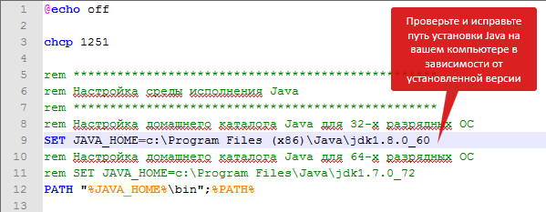

ВНИМАНИЕ! Допускается использование 64-разрядной версии Java, но исключительно в тестовом режиме.

При использовании 64-разрядной версии Java необходимо исправить

-Djava.library.path="%AV_JCEPROV_PATH%\win32"

на

-Djava.library.path="%AV_JCEPROV_PATH%\win64"

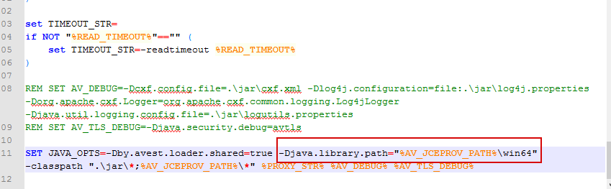

### **Настройка AvJCEProv**

Содержит путь к установленному **AvJCEProv**. Путь установки данного ПО, по умолчанию, для ОС Windows любой разрядности:

c:\Program Files\Avest\AvJCEProv

Этот путь и прописан в настройке по умолчанию. Если на вашем компьютере ПО AvJCEProv установлено по другому пути, то параметр SET AV_JCEPROV_PATH= нужно соответственно отредактировать.

### **Параметры подключения**

Содержит URL, по которому будет происходить отправка подписанных файлов счёт-фактур (по умолчанию используется <https://ws.vat.gov.by:443/InvoicesWS/services/InvoicesPort?wsdl>)

### **Параметры подключения через прокси**

При работе с интерфейсом Java настройки соединения через Прокси-сервер поддерживаются только **без авторизации**. Если требуется соединяться по proxy без авторизации, то следует раскомментировать только строки PROXY_HOST и PROXY_PORT и заполнить их сведениями о proxy-соединении, например:

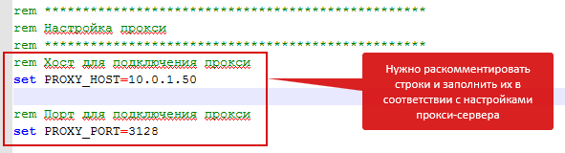

### **Входные и выходные каталоги по умолчанию**

in - каталог исходных счетов-фактур

out - каталог подписанных и отправленных счетов-фактур

recv - каталог поступивших счетов-фактур

### **Параметр таймаута сетевого чтения**

Существует промежуток времени, в который программа ожидает ответ от сервера. По-умолчанию, этот период равен 300 секундам. Но этот параметр можно увеличить или уменьшить путем редактирования соответствующих строк:

rem Таймаут сетевого чтения (секунд)

set READ_TIMEOUT=300

**В моменты большой загруженности сервера** рекомендуем с помощью этой настройки увеличивать время сетевого чтения, чтобы сервер успевал прислать ответ.

После внесения соответствующих изменений обязательно сохраните их перед тем, как закрыть файл. В дальнейшем изменения в этом файл вносить уже будет не нужно.

Можно переходить к разделу «**Процедура подписания счет-фактуры в среде Java**»

## **Процедура подписания счет-фактуры в среде Java**

Для того, чтобы подписать счёт-фактуру электронно-цифровой подписью, потребуется помесить в каталог **\in** файл счёт-фактуры в формате (с расширением) *.xml.

Подписание файла счёт-фактуры производится с помощью одного из файлов пакетной обработки в командной строке.

Для отправителя ЭСЧФ:

* **signAndUploadDir.bat —** подписание и отправка на портал счетов-фактур из каталога in, подписанные счета-фактуры помещаются в папку out.
* **updateStatusOutDir.bat —** проверка статусов счетов-фактур в папке out.

Для получателя ЭСЧФ:

* **receive2Dir.bat -** получение поступивших счетов-фактур в папку recv.
* **signAndUploadRecvDir.bat —** добавление второй подписи и отправка на сервис счетов-фактур из папки recv.
* **updateStatusRecvDir.bat —** проверка статусов счетов-фактур в папке recv.

### **Запуск командной строки и смена текущего каталога**

Для того, чтобы запустить такой файл, нужно открыть: «Пуск» — «Выполнить» или нажать сочетание клавиш Win+R, написать слово «cmd» и нажать «ОК»:



Откроется командная строка. Далее нужно будет сменить текущий каталог на тот, в который вы ранее распаковали архив **eInvVat.zip** (путь к каталогу, который содержит пробелы следует обрамить двойными кавычками). Команда для доступа к файлу пакетной обработки будет выглядеть так:

cd c:\Avest\eInvVat\simpleapp\java

После того, как в качестве текущего выбран каталог, в котором находятся файлы пакетной обработки, можно вызывать их для подписи и отправки подготовленных файлов счёт-фактур в виде **\*.xml**.

Предварительно нужно разместить в каталоге **\in** исходных счёт-фактур файлы, которые будут подписываться и отправляться на веб-сервис. Каталоги **\out** и **\recv** заполнятся сами, после соответствующих вызовов.

Запуск любого файла пакетной обработки сопровождается обязательной авторизацией, т.е. выбором сертификата от имени которого будет происходить работа соответствующего пакетного файла и ввод пароля к контейнеру с личным ключом:

* **Авторизация будет происходить в виде диалога в командной строке:**

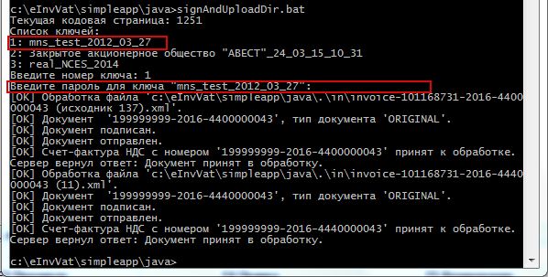

## **Для отправителя ЭСЧФ**

### **Вызов signAndUploadDir.bat**

Подписание и отправка на портал счетов-фактур из каталога in, подписанные счета-фактуры помещаются в папку out.

### **Вызов updateStatusOutDir.bat**

Проверка статусов счетов-фактур в папке out. Проверка статусов счетов-фактур в папке out. Описание статусов ЭСЧФ см. в Приложении 1.

## **Для получателя ЭСЧФ**

### **Вызов receive2Dir.bat**

Получение поступивших счетов-фактур в папку recv.

### **Вызов signAndUploadRecvDir.bat**

Добавление второй подписи и отправка на сервис счетов-фактур из папки recv.

### **Вызов updateStatusRecvDir.bat**

Проверка статусов счетов-фактур в папке recv. Проверка статусов счетов-фактур в папке out. Описание статусов ЭСЧФ см. в Приложении 1.

## **Описание механизма получения ЭСЧФ посредством вызова receive2Dir.bat**

При получении ЭСЧФ посредством батника receive2Dir.bat выводится количество файлов доступных для скачивания:

Список получен

На сервере доступно 157 документов для скачивания

При ошибках скачивания (например, обрыве связи с сервером) получение будет прервано:

При выполнении утилиты произошла ошибка: Could not send Message.

При первоначальной загрузке ЭСЧФ с сервера в папку recv поступят ЭСЧФ, отправленные для данного пользователя за год (за период в течении 365 дней), также в папке recv сформируется файл last.update.time, который содержит дату и время последнего обращения к серверу.

Файл last.update.time при необходимости можно редактировать, а при каждой следующей загрузке в папку recv будут поступать только те ЭСЧФ, которые были отправлены после указанного в файле last.update.time времени.

Если в процессе получения ЭСЧФ произойдет ошибка, то файл last.update.time будет нулевого размера.

Один и тот же документ с сервера можно скачать только один раз в сутки, поэтому при попытке повторной выгрузки ранее выгруженных документов будет возвращаться соответствующее сообщение.

**ВНИМАНИЕ!** В целях предотвращения ситуаций, когда сертификат пользователя, подписавшего и выставившего ЭСЧФ уже истёк, а работы с этой ЭСЧФ ещё не закончены, изменён механизм проверки подписи:

При получении ЭСЧФ с портала происходит проверка ЭЦП под документами. Если среди подписей есть ЭЦП автоматизированного сервиса портала, то ПО проверит только найденную ЭЦП, если среди подписей нет ЭЦП АС портала, то ПО проверит все подписи в документе.

## **Сообщения об ошибках Java**

* В файле **env.bat** неправильно указан каталог к установленной Java:

При попытке подписать или отправить счёт-фактуру возникают ошибки вида:

'java' is not recognized as an internal or external command, operable program or batch file.

* В файле **env.bat** неправильно указан каталог к установленному менеджеру сертификатов с актуальной версией AvJCEProv:

При попытке подписать или отправить счёт-фактуру возникают ошибки вида:

Exception in thread "main" java.lang.NoClassDefFoundError: by/avest/net/tls/AvTL

SProvider

at java.lang.Class.getDeclaredMethods0(Native Method)

Caused by: java.lang.ClassNotFoundException: by.avest.net.tls.AvTLSProvider

at java.net.URLClassLoader$1.run(URLClassLoader.java:366)

... 6 more

* В файле **signAndUploadDir.bat** неправильно указан адрес или порт веб-сервиса:

При попытке подписать или отправить счёт-фактуру и выдаются ошибки вида:

invoicetool error: javax.xml.ws.WebServiceException: org.apache.cxf.service.factory.ServiceConstructionException: Failed to create service.

javax.xml.ws.WebServiceException: org.apache.cxf.service.factory.ServiceConstructionException: Failed to create service.

Caused by: org.apache.cxf.service.factory.ServiceConstructionException: Failed to create service.

at org.apache.cxf.jaxws.ServiceImpl.<init>(ServiceImpl.java:149)

... 8 more

Caused by: javax.wsdl.WSDLException: WSDLException: faultCode=PARSER_ERROR: Problem parsing 'https://ws.avest.by:443/InvoicesWS/services/InvoicesPort?wsdl'.: java.net.ConnectException: Connection refused: connect

at org.apache.cxf.wsdl11.WSDLServiceFactory.<init>(WSDLServiceFactory.java:98)

... 10 more

Caused by: java.net.ConnectException: Connection refused: connect

at com.ibm.wsdl.xml.WSDLReaderImpl.getDocument(WSDLReaderImpl.java:2188)

... 15 more

# **Приложение 1 Статусы ЭСЧФ НДС**

В процессе обработки ЭСЧФ автоматизированным сервисом портала счет-фактура может получать следующие статусы:

|  |  |  |
| --- | --- | --- |
| **Номер п.п.** | **Статус** | **Описание** |
| 1 | COMPLETED | Выставлен |
| 2 | COMPLETED_SIGNED | Выставлен. Подписан получателем, |
| 3 | ON_AGREEMENT | На согласовании |
| 4 | CANCELLED | Аннулирован |
| 5 | ON_AGREEMENT_CANCEL | Выставлен. Аннулирован поставщиком |
| 6 | IN_PROGRESS | ЭСЧФ находится в обработке. Запросите статус повторно через 3 часа |
| 7 | NOT_FOUND | ЭСЧФ нет в базе или нет права для просмотра статуса/выгрузки документа |
| 8 | ERROR | Ошибка при выставлении ЭСЧФ на портал |